ФЕДЕРАЛЬНОЕ АГЕНСТВО СВЯЗИ

Ордена Трудового Красного Знамени федеральное государственное

Бюджетное учреждение высшего образования

«Московский технический университет связи и информатики»

Кафедра информатики

Лабораторная работа №1

По дисциплине: «Технология разработки программного обеспечения»

Тема: «Основы синтаксиса Java»

Выполнил студент:

Группы: БФИ1902

Шацкий Е. И.

Проверил:

Москва, 2020 г.

# **Цель работы**

Изучение основ синтаксиса Java с помощью нескольких простых задач программирования.

1. **Задание**

## **Простые числа**

Создайте программу, которая находит и выводит все простые числа

меньше 100.

## **Палиндромы**

Вторая программа, которую необходимо написать, показывает

является ли строка палиндромом.

1. **Ход работы**

1. Создайте файл с именем Primes.java, в этом я описываю класс Primes

public class Primes{

public static void main (String[] args){

}

}

Воспользовавшись данным классом, собираю и запускаю программу.

2. Внутри созданного класса, после метода main(), описываю функцию IsPrime (Int n), которая определяет, является ли аргумент простым числом или нет. Входное значение n будет всегда больше 2. Функция показана на рисунке 1.

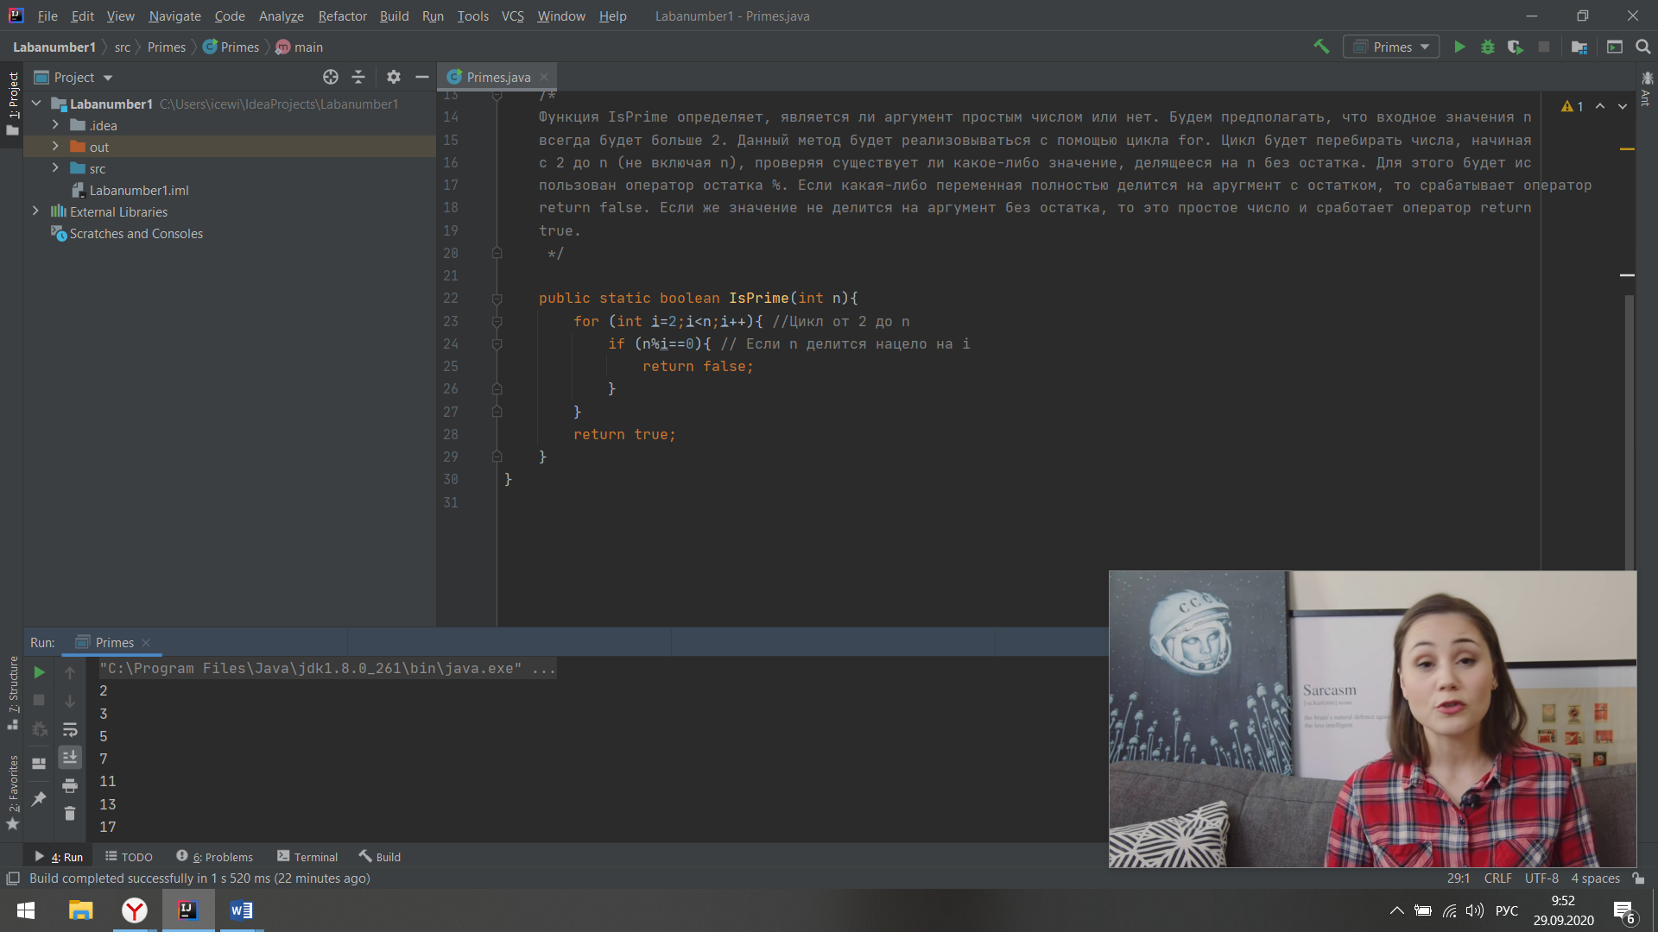

Рисунок 1 – Функция IsPrime.

Функция IsPrime определяет, является ли аргумент простым числом или нет. Будем предполагать, что входное значения n  
всегда будет больше 2. Данный метод будет реализовываться с помощью цикла for. Цикл будет перебирать числа, начиная  
с 2 до n (не включая n), проверяя существует ли какое-либо значение, делящееся на n без остатка. Для этого будет ис  
пользован оператор остатка %. Если какая-либо переменная полностью делится на аругмент с остатком, то срабатывает оператор  
return false. Если же значение не делится на аргумент без остатка, то это простое число и сработает оператор return  
true.

3. После Реализации данного участка программного кода, приступлю к заполнению метода main() (Рисунок 2) другим циклом, который перебирает числа в диапазоне от 2 до 100 включительно. Необходимо вывести на печать, те значения, которые метод IsPrime() посчитал простыми.

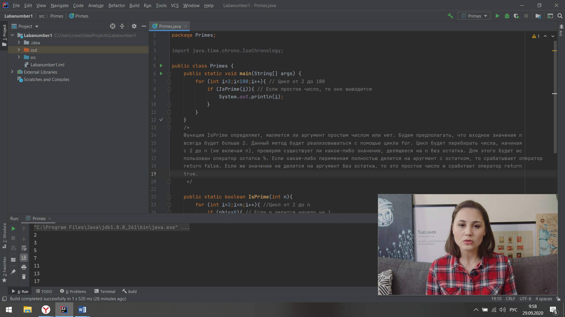

Рисунок 2 – Метод main()

4. На рисунке 3 показан результат работы программы, т.е вывод простых числе до 100.

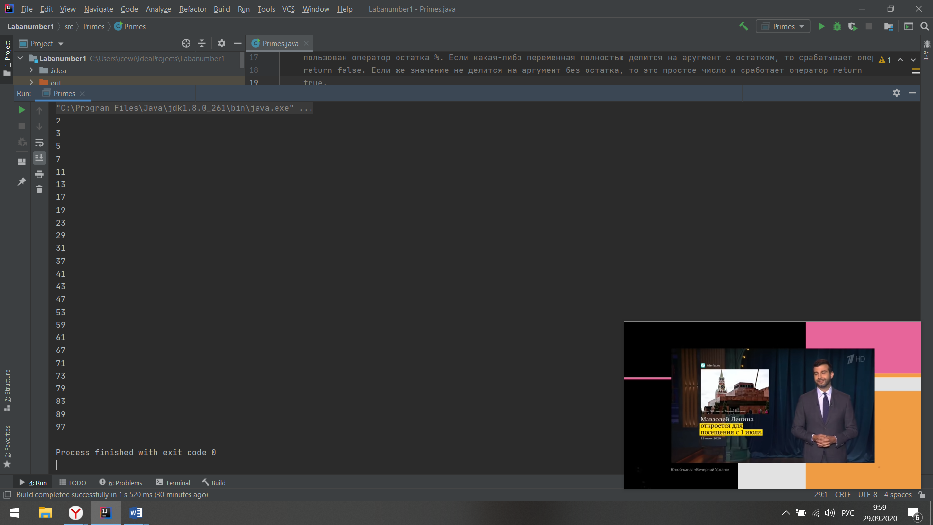

Рисунок 3 – Результат работы программы

